Vrijgave inspraak concept Voorontwerp INTHR lijn 6A

Het college van burgemeester en wethouders van Den Haag,

overwegende dat:

- Den Haag groeit en zal de komende jaren blijven groeien tot ca. 80.000-100.000 inwoners erbij in 2040. Met deze groei aan inwoners (en arbeidsplaatsen en bezoekers) neemt ook de vraag naar mobiliteit toe. Het college wil daarom een mobiliteitssysteem dat in de toekomst alle bewoners, bezoekers en bedrijven bedient. Daaronder wordt verstaan de noodzakelijke doorontwikkeling van het mobiliteitssysteem, zodat de stad in het kader van de mobiliteitstransitie de komende decennia bereikbaar, leefbaar en verkeersveilig blijft. Het doel van het project is om het tracé van INTHR lijn 6A (Transvaal) geschikt te maken voor het rijden met de nieuwe trams en het tramsysteem conform rijksregelgeving toegankelijk te maken voor mensen met een fysieke beperking. De ruime nieuwe trams zijn door de HTM reeds zijn aangeschaft. Het is gewenst verschillende werkzaamheden en daaraan verbonden budgetten op elkaar af te stemmen. Hierdoor worden kosten bespaard en kan beter aan de wensen van de bewoners tegemoet gekomen worden dan wanneer de projecten onafhankelijk van elkaar worden uitgevoerd. Het concept Voorontwerp tot stand gekomen is in nauwe samenwerking met bewoners en ondernemers. Voordat het plan wordt voorgelegd aan de gemeenteraad is het gewenst inspraak te houden, zodat een ieder kennis kan nemen van de inhoud van het concept voorontwerp en in de gelegenheid wordt gesteld zienswijzen in te dienen.

besluit:

het concept voorontwerp INTHR lijn 6A (Transvaal) vrij te geven voor inspraak.

Den Haag, 22 oktober 2024
Het college van burgemeester en wethouders,

de secretaris,
Ilma Merx

de burgemeester,
Jan van Zanen

Toelichting v rijgave inspraak concept Voorontwerp INTHR lijn 6A (Transvaal)

Introductie laagvloerse en toegankelijke tram
De OV-bereikbaarheid van Den Haag komt verder onder druk te staan en bovendien zijn de exploitatiekosten van het huidige bus- en tramnet op dit moment relatief hoog doordat het systeem relatief traag is. Hierdoor staat de bereikbaarheid en daarmee de vitaliteit van de stad onder druk. De nieuwe trams, ter vervanging van de huidige generatie (rood-beige) GTL-trams, brengen hier verandering in. Deze tram heeft een gelijkvloerse instap en is goed toegankelijk voor passagiers in
een rolstoel, in een scootmobiel, met kinderwagen, een buggy en/of een boodschappentrolley met boodschappen. Hiermee voldoet HTM aan Rijksregelgeving om het OV toegankelijk te maken voor mensen met een fysieke beperking. Deze trams zijn ook ruimer en hebben een grotere capaciteit. In één enkele nieuwe tram passen meer dan 50 extra mensen ten opzichte van de GTL-tram waarmee het openbaar vervoer meer kostendekkend kan worden geëxploiteerd. Inmiddels zijn de nieuwe trams besteld bij Stadler en zullen vanaf 2027 door de Haagse regio rijden.

In december 2020 is daartoe het programma Instroom Nieuwe Tram Haagse Regio (INTHR) gestart (RIS30780) als opvolger van het programma netwerk RandstadRail. Op de lijnen 2, 3, 4, 11 en 17 rijden deze nieuwe trams reeds. De lijnen 1, 6 en 12 worden de komende jaren geschikt gemaakt voor de nieuwe trams. Halteperrons worden daarvoor verlengd en verbreedt om voldoende manoeuvreerruimte te bieden. De optelsom van alle functies knelt in de smallere straten van deze tracés in onze stad, waardoor de ruimtelijke inpassing op sommige plekken vraagt om herontwerp van de openbare ruimte.

Mobiliteitstransitie
De gemeenteraad heeft de Strategie Mobiliteitstransitie Den Haag 2022-2040 (RIS310664) vastgesteld, dit is de basis voor het ontwerp van de Paul Krugerlaan-zuid en de Steijnlaan. De mobiliteitstransitie is gericht op de toekomst van het totale mobiliteitssysteem in Den Haag. Daarmee bedoelen we meer dan alleen de infrastructuur en voorzieningen voor wegen, hubs, fietspaden, parkeerplekken en het openbaar vervoer. Het mobiliteitssysteem omvat ook de reizigers die er gebruik van maken, inclusief hun voorkeuren en keuzes voor vervoerswijzen, prijzen en bestemmingen. Ook (nieuwe) mobiliteitsoplossingen zoals openbaar vervoer, online platforms voor deelvoertuigen en elektrisch vervoer, maken deel uit van het mobiliteitssysteem. Een flink deel van de groei van de mobiliteit moet door het openbaar vervoer worden opgevangen. Immers staat 1 tram gelijk aan ten minste 40 auto’s en in ochtend- en avondspits kan dit met een volle tram oplopen tot 100 auto’s. Hiervoor moet het OV zowel in capaciteit uitgebreid, als in kwaliteit worden verbeterd.

Een goed ov-netwerk is essentieel om de mobiliteit in Den Haag op een duurzame manier te stimuleren. Mensen moeten zich veilig, snel en comfortabel in het ov door de stad en de regio kunnen verplaatsen, met goede overstapmogelijkheden en voorzieningen voor fietsers en voetgangers. Daarmee wordt de tram een aantrekkelijk alternatief voor de auto. De komende jaren gaat de gemeente verder met investeren in het ov-netwerk. Samen met de daarbij benodigde wijzigingen van de infrastructuur op straat zal de nieuwe tram een positief effect hebben op de mobiliteitstransitie.

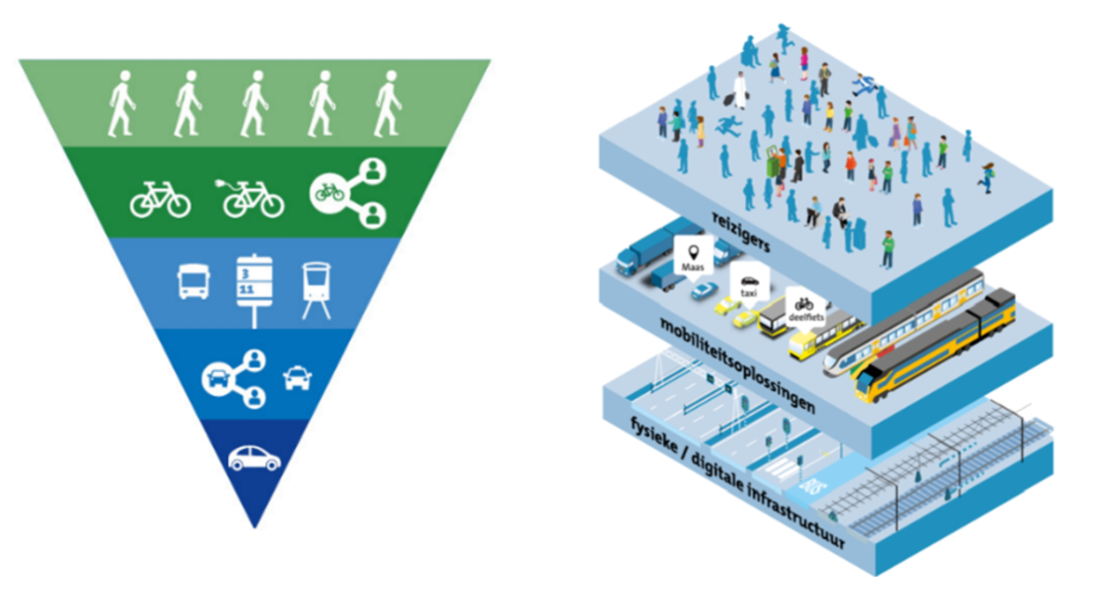
Afbeelding: mobiliteitstransitie

Doelen
De doelstellingen van het project zijn:
- • Een mobiliteitssysteem dat in de toekomst alle bewoners, bezoekers en bedrijven bedient. Daaronder wordt verstaan de noodzakelijke doorontwikkeling van het mobiliteitssysteem zodat de stad in het kader van de mobiliteitstransitie de komende decennia bereikbaar, leefbaar en verkeersveilig blijft;
• Het tracé van lijn 6A geschikt te maken voor het rijden met de nieuwe trams met lage opstap en het tramsysteem conform rijksregelgeving toegankelijk te maken voor mensen met een fysieke beperking;
• De inpassing van de halteperrons verkeersveilig is voor alle verkeersdeelnemers en deze ruimtelijk goed ingepast wordt in de bestaande stad;
• Maximale synergie bereiken door verschillende werkzaamheden en daaraan verbonden budgetten op elkaar af te stemmen. Hierdoor worden kosten bespaard en kan beter aan de wensen van de bewoners tegemoet gekomen worden dan wanneer de projecten onafhankelijk van elkaar worden uitgevoerd;
• Het creëren van draagvlak onder de bewoners voor de werkzaamheden door in samenwerking de ontwerpen op te stellen, waardoor in een vroegtijdig stadium met de wensen van bewoners rekening kan worden gehouden en kennis uit de wijk benut wordt;
• De overlast voor de buurt zoveel mogelijk beperken door werkzaamheden te combineren.

Projectopgave
Het tramtracé dient aangepast te worden om doorgankelijk te zijn voor de nieuwe trams. In het kader van de Wet gelijke behandeling moeten de halteperrons toegankelijk gemaakt worden voor mensen met een fysieke beperking (perrons moeten langer, breder en hoger). De aanpassingen aan de sporen en de halte zijn de belangrijkste opgaven voor het project. Beide onderdelen moeten op een goede manier worden ingepast in de bestaande openbare ruimte. Deze opgave is vastgelegd in het programma Instroom Nieuwe Tram Haagse Regio (INTHR). Daarnaast is het meer groen in de wijk brengen een opgave binnen Transvaal. Een gedeelte van lijn 6 is reeds geschikt omdat daar al ruimere trams (van andere lijnen) rijden. Voor de delen die nog niet geschikt zijn worden ontwerpen gemaakt. Daarnaast wordt ook werk-met-werk maken meegenomen.

De belangrijkste ontwerpopgaves zijn:

- • Aanpassing halte Nunspeetlaan
• Nieuw wegprofiel Steijnlaan
• Inpassing tramhalte en vergroening Paul Krugerplein
• Nieuw wegprofiel Paul Krugerlaan

Het resultaat is een zo breed mogelijk gedragen Voorontwerp, met dekking van de investeringskosten en een planning tot en met realisatie. Het concept Voorontwerp wordt aan de raad voorgelegd ter vaststelling nadat de inspraak heeft plaatsgevonden.

Projectscope
De scope van het project 6A betreft het tracé van tramlijn 6 vanaf de Dierenselaan tot de Delftselaan. Het ontwerp voor de halte Paul Krugerplein vormt onderdeel van de scope. De Delftselaan valt buiten de scope van dit ontwerp. Keuzes over de Delftselaan worden in de besluitvorming meegenomen binnen het project integrale herinrichting Hobbemaplein.
De scope van het plangebied is in de onderstaande afbeelding met gele markering weergegeven.

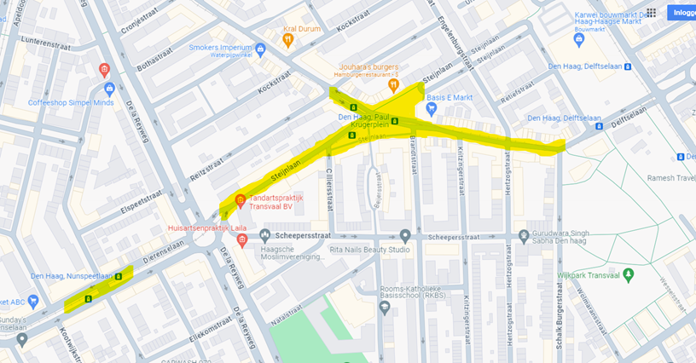
Afbeelding: Projectscope lijn 6 A

Rijsnelheid Paul Krugerlaan
De wens over het opwaarderen van wijkontsluitingswegen van 50 naar 30 km/u is gedurende het project steeds actueler geworden. Onlangs is besloten te onderzoeken of dit op de Paul Krugerlaan tussen Reitzstraat en Delftselaan haalbaar is. Gezien de inpassing van de tram en de uitdagingen voor het verkeersveilig toepassen van een opwaardering naar 30km/u, is gekozen om in het voorontwerp van de Paul Krugerlaan vooralsnog geen keuze te maken wat betreft de rijsnelheid (snelheidsneutraal). Dat is mogelijk, aangezien er inmiddels is getoetst of een 30km/u-profiel inpasbaar is in het voorontwerp. Dat blijkt probleemloos te passen. De wijzigingen bestaan uit het toevoegen van een rijbaanverharding die past bij een verblijfsgebied en eventueel een iets andere indeling van de weg.
Voor het parkeren, de ruimte voor de voetganger en het groen is er geen verschil. Daarom kan de uitwerking van een 30km/u inrichting in de volgende fase plaatsvinden.

Participatie en communicatie
Transvaal kent een grote diversiteit aan bewoners. Er wonen ruim 100 verschillende culturen in de wijk. In de wijk Transvaal zijn de afgelopen jaren meerdere projecten gerealiseerd waarbij participatie is toegepast. Uit de ervaringen blijkt dat het niet vanzelfsprekend is dat het werken met een werkgroep (met verschillende belanghebbenden en vertegenwoordigers) gaat werken in Transvaal. Extra maatregelen moeten daarom genomen worden om te borgen dat de kwaliteit van participatie (dus de mate waarin we er in slagen de omgeving te betrekken en mee te laten doen) voldoende is.

Om de kwaliteit van participatie te borgen voor het project lijn 6A is het project ondersteund door het Bureau Graswortel die de strategie heeft opgesteld. Kenmerkend voor de strategie is het diverse palet aan communicatiemiddelen, laagdrempelige communicatie, terugkoppeling en vooraf communiceren van de invloed.

Initiatieffase
In de initiatieffase van het project lijn 6A zijn twee bijeenkomsten georganiseerd. Bewoners, ondernemers en belangenorganisaties spraken tijdens de eerste bijeenkomst op 15 september 2021 aan de hand van een keuzespin en prioriteitenschema over de inrichting van de openbare ruimte in de Steijnlaan en Paul Krugerlaan. Tijdens de tweede bijeenkomst op 2 december 2021 zijn ontwerpuitgangspunten voorgelegd. Voorafgaand aan de tweede bijeenkomst is ook input gebruikt die is opgehaald uit 1-op-1 gesprekken met ondernemers, bekende belanghebbenden en ouderen. Na de initiatieffase zijn de ontwerpuitgangspunten voor het vervolg van het ontwerp gedeeld met de bewoners, ondernemers en belangenorganisaties.

Schetsontwerpfase
In de schetsontwerpfase is ingezet op het informeren en raadplegen van de bewoners, ondernemers en belangenorganisaties over de komst van de nieuwe tram en de effecten voor de diverse straten. Hiervoor is een wijkkraam ingezet op 9 en 12 maart 2022. Tijdens deze momenten zijn gesprekken gevoerd met voorbijgangers in het wijkpark Transvaal en op Paul Krugerplein over de negatieve en positieve punten van het project. De uitkomsten uit de wijkkramen waren:

- • De meeste bewoners zijn blij met de komst van een nieuwe tram
• Bewoners en ondernemers maken zich zorgen over het verdwijnen van een aantal parkeerplekken, omdat het nu al moeilijk is om te parkeren
• De haltes van de tram midden op de Paul Krugerlaan zijn gevaarlijk
• Het kruispunt Steijnlaan/ Paul Krugerlaan/ Paul Krugerplein vinden veel mensen onveilig

Deze input is gebruikt voor het maken van schetsvarianten die op 2o april 2022 tijdens een inloopbijeenkomst werden getoond en besproken. Bij de verdere uitwerking van het schetsontwerp konden bewoners, ondernemers en belangenorganisaties meepraten over de tekeningen op de inloopbijeenkomst van 29 juni 2022 en online via de website www.werkaandewijk.denhaag.nl/projecten/tramlijn-6-en-12.

De belangrijkste uitkomsten van de offlinebijeenkomsten en online participatie:

- • De situatie voor fietsers op het kruispunt Paul Krugerplein is onveilig
• Meer behoefte aan groen en zitmogelijkheden op het Paul Krugerplein
• Positieve reacties op de aparte fietsstroken in de Steijnlaan en Paul Krugerlaan
• De wens om vrachtwagens niet meer op het Paul Krugerplein te laden en lossen
• De voorkeur voor een centrale tramhalte voor tramlijn 6 en 12
• De verlichting in de Paul Krugerlaan is onvoldoende
• Ondernemers willen minimaal 2 laad- en losplaatsen in de Paul Krugerlaan

Voorontwerpfase
In de fase waarin het voorontwerp werd vormgegeven is voor bewoners, ondernemers en belangenorganisaties op 24 oktober 2022 en 20 februari 2023 inloopbijeenkomsten georganiseerd, waarbij wederom 2691 adressen in de brede omgeving van het plangebied zijn aangeschreven. Hier kon worden meegepraat over het voorontwerp om deze verder aan te scherpen en ervoor te zorgen dat het voorontwerp zoveel als mogelijk aansluit bij de wensen van belanghebbenden. Ook hier kon weer gereageerd worden via de website.

De belangrijkste uitkomsten van de inloopbijeenkomsten en online participatie:

- • Bewoners en ondernemers blijven zich zorgen maken over het laten vervallen van de parkeerplaatsen. Het is belangrijk dat er maatregelen worden genomen om het parkeerprobleem op te lossen.
• De centrale middenhalte op het Paul Krugerplein sluit aan bij de behoefte en zorgt ervoor dat het plein een centraal punt wordt in de wijk.
• De fietsvoorzieningen zorgen ervoor dat er veilig door de straten gefietst kan worden.
• De vergroening in de Steijnlaan, Paul Krugerlaan en Paul Krugerplein wordt als zeer positief ervaren.
• De aparte laad- en losplaats langs de Steijnlaan gaat ervoor zorgen dat er geen vrachtwagens meer laden en lossen op het Paul Krugerplein.
• De maatregelen op het kruispunt Paul Krugerlaan/Steijnlaan gaan ervoor zorgen dat het veiliger wordt voor fietsers en voetgangers.

In april en mei 2024 zijn leden van de projectgroep deur voor deur langsgegaan bij de ondernemers van de Steijnlaan en de Paul Krugerlaan. Iedereen heeft een informatiebrief ontvangen over de plannen met contactgegevens. Daarnaast is gesproken met bewonersorganisatie Transvaal en is er een bijeenkomst georganiseerd met het ondernemersberaad van Transvaal en Schilderwijk.

Ontwerpopgave
De ontwerpopgave wordt per straat besproken. Het ontwerp wordt toegelicht met bijbehorende ontwerpkeuzes en consequenties. De tekening van het voorontwerp is opgenomen in de bijlagen.

Aanpassing halte Nunspeetlaan (op de Dierenselaan )
Voor halte Nunspeetlaan gelegen in de middenberm van de Dierenselaan is gekeken naar het toegankelijk maken van de halte. De aanpassing betreft slechts het verlengen van het halteperron. Deze verlenging is nodig gezien de lengte van de nieuwe tram. Bij beide haltes kost dit aan één zijde een bestaande boom (in totaal 2) die binnen het project gecompenseerd worden.

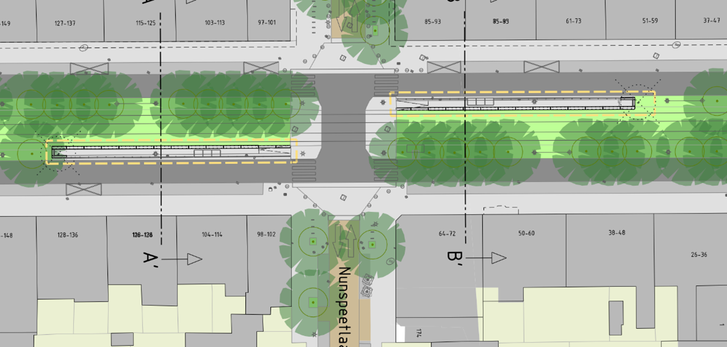
Uitsnede ontwerptekening halte Nunspeetlaan

Steijnlaan
Op de Steijnlaan (tussen De la Reyweg en Paul Krugerplein) is in de huidige situatie geen exclusieve ruimte voor de fietser. Fietsers moeten op de rij- en trambaan rijden, wat onveilig is. In het profiel van de Steijnlaan passen, vanwege gebrek aan ruimte, ook geen vrijliggende fietspaden aan beide zijden. In het ontwerp wordt daarom fietsstroken in rood asfalt ingepast.
Om fietsstroken en het nieuwe tramtracé te realiseren, kan maar aan één zijde parkeren worden gerealiseerd. Parkeren is opgenomen aan de noordzijde, waardoor totaal 24 parkeerplaatsen komen te vervallen. De reden daarvoor is dat aan de noordzijde meer parkeerplaatsen gerealiseerd kunnen worden dan aan de zuidzijde. Daarnaast kunnen de parkeerplaatsen gecombineerd worden met een bomenrij (+11 bomen) wat een oplossing biedt voor de ontbrekende schakel in de groenstructuur Dierenselaan - Steijnlaan. De groeiomstandigheden voor bomen zijn bovendien beter aan de noordzijde dan aan de zuidzijde van de laan.
Voor het zorgcentrum wordt de verhoogde toegang verbeterd. Ook worden fietsparkeerplaatsen (+40) toegevoegd. De gehandicaptenparkeerplaatsen worden verplaatst naar de overzijde van de weg en naar de zijstraat (Scheeperstraat).

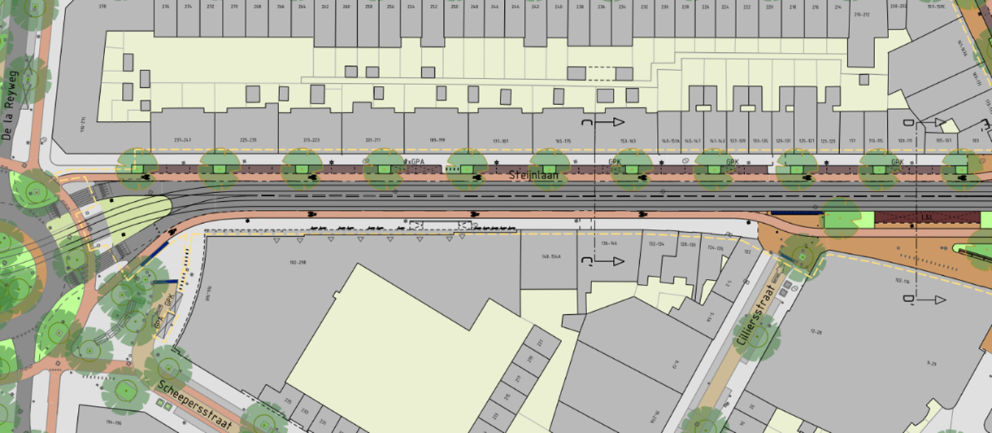
Uitsnede ontwerptekening Steijnlaan

Paul Krugerplein
Gekozen is om één middenhalte op het plein te maken. In de uitwerking naar schetsontwerp zijn de opties om een middenhalte of zijhaltes aan het plein te realiseren nader onderzocht en is gekeken of het toch mogelijk is om een dubbele haltelengte in te passen. Hieronder wordt de ontwerpkeuzes verder toegelicht.

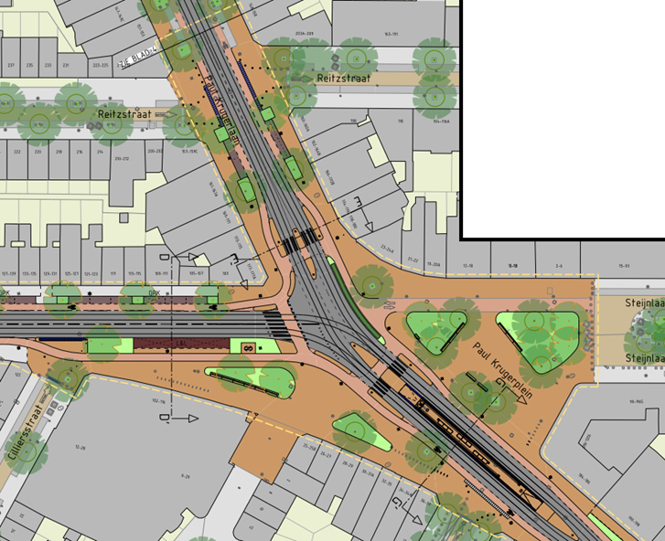
Uitsnede ontwerptekening rondom het Paul Krugerplein

Uit nader onderzoek blijkt dat alleen een middenhalte met een enkele haltelengte ruimtelijk goed ingepast kan worden. Op het Paul Krugerplein worden de tramhaltes van lijn 6 en 12 gecombineerd op het plein met een middenhalte van 35 meter tussen de rijbanen. Door de inpassing van de tramhalte en de fietspaden kunnen op en rondom het plein 10 bomen niet op hun huidige plek blijven. Hiervan komen 8 bomen in aanmerking om verplant te worden en zullen er 2 bomen gekapt worden. De te kappen bomen worden gecompenseerd.

Het plein functioneert als een buurtplein met kort verblijf en veel kruisend voetgangers- verkeer. De grootste ruimtes voor voetgangers bevinden zich aan de gevelzijde van het plein. Voor het verder verbeteren van de leefomgeving worden extra groenvakken aangebracht. Bestaande functies op het plein blijven gehandhaafd, waaronder zitbanken, of worden uitgebreid, zoals fietsparkeerplaatsen (+14). De zitbanken aan de pleinzijde worden herplaatst langs de nieuwe beplantingsvakken. De fietsveiligheid wordt vergroot met de aanleg van fietspaden op het plein. Op het plein zijn momenteel geen parkeerplaatsen aanwezig wat in de nieuwe situatie zo blijft.
De laad- en loszone voor de supermarkt wordt ingepast langs de Steijnlaan. Hierdoor is er geen conflict meer tussen de vrachtwagen/ busjes en de fietsers. Het transformatorhuisje heeft nog een belangrijke wijkfunctie. Het huidige huisje wordt gesloopt en komen nieuwe (kleinere) objecten terug. De fietsoversteken worden sterk verbeterd evenals de oversteekplekken voor voetgangers. De fietser wordt via vrijliggende fietspaden naar de zijkanten van het kruispunt geleid. Doordat deze fietsoversteken aan de zijkanten van het kruispunt liggen, kan de oversteek gefaseerd gemaakt worden. Dit zorgt ervoor dat de fietser veiliger, makkelijker en sneller over kan steken.

Paul Krugerlaan -zuid
Op de Paul Krugerlaan-zuid (tussen Paul Krugerplein en Delftselaan) is in de huidige situatie ook geen exclusieve ruimte voor de fietser. Fietsers moeten op de rij- en trambaan rijden, wat onveilig is. In het profiel van de Paul Krugerlaan passen, vanwege gebrek aan ruimte, ook geen vrijliggende fietspaden aan beide zijden. In het ontwerp wordt daarom fietsstroken in rood asfalt ingepast. Om deze fietsstroken en de bredere trambaan te realiseren, kan maar aan één zijde parkeren worden gerealiseerd. Parkeren is opgenomen aan de even zijde, waardoor in totaal 25 parkeerplaatsen komen te vervallen. Aan deze zijde is één zijstraat aanwezig. Hierdoor kunnen meer parkeerplaatsen worden behouden dan aan de overzijde. Aan deze zijde worden ook bomen geplant (+6) en de masten voor tram en openbare verlichting (led) geplaatst. De laad- en loszones worden zo goed mogelijk ingepast en blijven qua lengte nagenoeg gelijk. Aan de koppen van de zijstraten worden fietsparkeerplaatsen (+29) en ruimte voor bakfietsen toegevoegd.

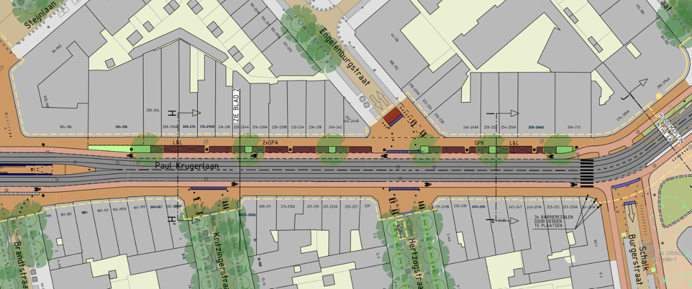
Uitsnede ontwerptekening van de Paul Krugerlaan

Bomenbalans en parkeerbalans
Het uitgangspunt bij het project is de bestaande bomen zoveel mogelijk te laten staan. Ondanks een uiterste inspanning is dit niet geheel te voorkomen als gevolg van de benodigde ruimte voor de tram, de haltes en de fietsvoorzieningen. Over het hele tracé zullen 12 bomen moeten wijken, waarvan 8 als verplantbaar en 4 als te kappen zijn beoordeeld. De 8 te verplanten bomen komen terug binnen het plangebied. Daarnaast worden nog eens 18 nieuwe bomen erbij geplant, waardoor de 4 te kappen/te verwijderen bomen ruimschoots worden gecompenseerd. Per saldo worden 14 bomen toegevoegd binnen het plangebied. Hierdoor kunnen ontbrekende schakels in de bestaande groenstructuren worden hersteld. Met menging van verschillende soorten bomen wordt eveneens de biodiversiteit versterkt. Zie de volledige boombalans in de onderstaande tabel.
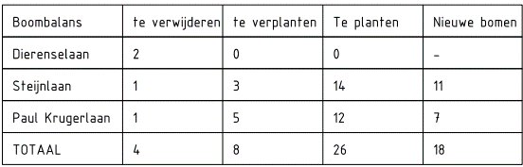

De verbreding van de rijbaan vanwege de nieuwe tram en het inpassen van fietsstroken gaat ten koste van de parkeerruimte aan één zijde van de Steijnlaan en de Paul Krugerlaan-zuid. Hierdoor vervallen 24 parkeerplekken in de Steijnlaan en 25 parkeerplekken in de Paul Krugerlaan-zuid. Zie de volledige parkeerbalans in de onderstaande tabel.
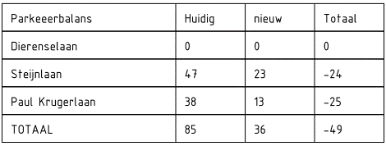
Het parkeerbeleid van de gemeente is vastgesteld in de ’Parkeerstrategie 2021-2030’ (RIS308711).
Het maatregelenpakket zal bestaan uit maatregelen die al op korte termijn kunnen worden uitgevoerd en maatregelen die wat meer tijd kosten. De uitvoering van de werkzaamheden voor de nieuwe tram staan vanaf eind 2026 gepland, waardoor ook tijd is om maatregelen in en uit te voeren. Deze maatregelen moeten ervoor zorgen dat auto’s die niet in het vergunningengebied horen, daar ook niet meer mogen staan. Hierdoor zijn meer parkeerplaatsen beschikbaar voor de bewoners. Naar verwachting verdwijnen er als gevolg van maatregelen uit deze parkeerstrategie in de komende jaren meer auto's uit het straatbeeld dan het aantal parkeerplaatsen dat wij minder terugbrengen in de nieuwe situatie.

De volgende maatregelen heeft de gemeente samen met de werkgroep al genomen of in beeld. Er wordt samen met bewoners, ondernemers en eigenaren van parkeergarages gewerkt aan de uitwerking van het maatregelenpakket.

Maatregelen in 2022 genomen:
- • Intrekken vergunning voor vierde auto en meer

In te zetten maatregelen in de periode tot uitvoering (2024-2026):
- • Verkennen of op het braakliggend terrein van de Karwei aan de kant van de Delftselaan tijdelijke parkeerplaatsen kunnen worden gerealiseerd. We bekijken in deze verkenning ook of dit 1 of 2 lagen kan worden (80 tot 150 parkeerplekken)
• Nagaan of Haagse Markt-garage (buiten markttijden) voor bewoners kan worden opengesteld
• Onrechtmatig verstrekte parkeervergunningen intrekken
• Vergunningenplafond
• Deelmobiliteit

Onderzoeken
Voor het ontwerp zijn onderzoeken verricht om de haalbaarheid aan te tonen. De consequenties van het ontwerp mogen geen onaanvaardbare gevolgen hebben voor de stad. Met deze onderzoeken wordt aangetoond dat de ontwerpen ook daadwerkelijk uitgevoerd kunnen worden.

Geluid en trillingen
Voor het nieuwe ontwerp is een geluids- en trillingsonderzoek uitgevoerd. Qua geluidsemissie heeft asfalt geen noemenswaardig negatieve gevolgen voor het geluid op de woningen. Als een klinkerverharding zou worden toegepast is er sprake van een aanzienlijke toename van het geluid bij een rijsnelheid van 50km/u.
In zowel de huidige als de toekomstige situatie wordt ruim voldaan aan de grenswaarden uit de SBR-A richtlijn (schade aan gebouwen). In de huidige situatie wordt ook op alle panden voldaan aan de streefwaarden uit de SBR-B richtlijn (hinder voor personen). De hoogste trillingssterkte is 0.11 mm/s, wat net boven de voelbaarheidsgrens ligt. Door de nieuwe spoorconstructies neemt deze trillingssterkte in de toekomstige situatie af tot 0.9 mm/s. Hiermee wordt ook aan de SBR-B richtlijn voldaan.

Stikstof
Stikstofdepositie is het neerslaan van stikstofverbindingen uit de lucht op de bodem en in het water. Deze stikstofverbindingen ontstaan onder andere bij de verbranding van brandstoffen. Voor de aanpassingen is een omgevingsvergunning bouw benodigd. Hiervoor is onderzoek nodig of de stikstofdepositie door de verbouwing van de tramlijn leidt tot aanvullende verplichtingen in het kader van de Wet natuurbescherming. Bepaald moet worden of de stikstofdepositie, die als gevolg van het project ontstaat, een significantie bijdrage heeft op de Natura 2000-gebieden in de omgeving.

In de VO-fase is door adviesbureau DGMR uitgerekend wat de stikstofdepositie is van de werkzaamheden van tramlijn 6A en of aanvullende maatregelen nodig zijn om te kunnen voldoen aan de Wet natuurbescherming. Uit de resultaten volgt dat de stikstofdepositie voor de aanlegfase voldoet aan de grenswaarde van afgerond 0,00 mol/ha/jaar. Hiermee zijn significant negatieve effecten op Natura 2000-gebieden op voorhand uit te sluiten.

Toetsing van de ontwerpen
Plannen voor herinrichting van de openbare ruimte worden ter toetsing voorgelegd aan twee adviescommissies, te weten het VOV (Vooroverleg Over Verkeerszaken) en de ACOR (Adviescommissie Openbare Ruimte). Het VOV borgt de verkeersveiligheid bij het ontwerpen van inrichtingsplannen en toetst ontwerpen op de verkeersveiligheid, doorstroming en bereikbaarheid van het verkeer. In het VOV zijn behalve gemeentelijke diensten ook politie, brandweer en HTM vertegenwoordigd. De ACOR adviseert ten aanzien van ruimtelijke kwaliteit en toetst bij plannen of de inrichting van de openbare ruimte voldoet aan de uitgangspunten uit de Kadernota Openbare Ruimte en het Handboek Openbare Ruimte.

Formele Inspraakprocedure
De inspraakperiode omvat een formele inspraaktermijn van 6 weken en loopt van 4 november tot en met 15 december 2024. Het concept Voorontwerp is gedurende deze periode ter inzage beschikbaar. Onderdeel van de inspraakprocedure is een informatiebijeenkomst voor belanghebbenden, waar het concept Voorontwerp wordt getoond en toegelicht. Ook de wijkverenigingen en belangenorganisaties worden uitgenodigd.

Belanghebbenden kunnen het ontwerp inzien op de gemeentelijke website
www.werkaandewijk.denhaag.nl/projecten/tramlijn-6-en-12

Belanghebbenden kunnen hun reactie (zienswijze) tijdens de inspraakprocedure schriftelijk kenbaar maken door een e-mail te sturen naar tramlijn6@denhaag.nl of per post naar postbus 12600, 2500 DJ Den Haag, ter attentie van secretariaat DSO/Mobiliteit, onder vermelding van ‘Zienswijze tram 6A’.
U kunt ook telefonisch uw zienswijze bespreken met een medewerker van de Dienst Stedelijke Ontwikkeling; u kunt hiervoor dan een afspraak maken met het secretariaat van DSO/Mobiliteit, bereikbaar via telefoonnummer 14 070 of door een email te sturen naar tramlijn6@denhaag.nl

Na de inspraakperiode zullen de inspraakreacties worden gebundeld en voorzien van een reactie. Dit zal worden samengebracht in een afzonderlijk Nota van beantwoording en als bijlage aan het raadsvoorstel worden toegevoegd. Indien daar aanleiding toe is, kan het concept Voorontwerp worden aangepast naar aanleiding van de inspraakreacties.

Ook gedurende het vervolgproces wordt nauw contact onderhouden en worden alle belanghebbenden geïnformeerd over de ontwikkelingen op de daartoe geschikte wijze en momenten.

Kostenraming en financiering
De kostenraming bedraagt €16.655.886,-. Dit is inclusief voorbereiding, onvoorzien, prijsindexatie 2026 en exclusief BTW. Deze kosten worden gezamenlijk opgebracht door het samenwerkingsverband Instroom Nieuwe Tram Haagse Regio (INTHR) tussen MRDH, HTM en de gemeente Den Haag. Bij dit project wordt het principe werk-met-werk toegepast. Dekking wordt verwacht binnen:

a. INTHR: €14.296.357,-
b. Rioleringsonderhoud: €1.343.279,-
c. Programma Ruim baan voor de Fiets (sterfietsroute Steijnlaan): €500.000,-
d Programma Verkeersveiligheid (blackspotaanpak): €250.000,-
e. Openbaar Groen en openluchtrecreatie: €166.250,
f. Pleinaanpak (werk-met-werkbudget): €100.000,-

Bij definitieve vaststelling worden de bovenstaande dekkingsbronnen aangepast aan de spelregels Besluit Begroting en Verantwoording rondom activeren van investeringen in de openbare ruimte.

Beheer
Voor de uitvoering van het ontwerp wordt gebruik gemaakt van de standaard materialen die zijn opgenomen in het Handboek Openbare Ruimte (HOR) van de gemeente Den Haag. Veel van de bestaande materialen komen terug, zodat dit aansluit bij het bestaande beeld en beheerniveau van deze straten. De aanpassingen leiden door de vergroeningsopgave tot meerkosten ten aanzien van beheer. De totale beheerlast als gevolg van de herinrichting zullen jaarlijks met €5.540,- toenemen. Dekking zal plaatsvinden uit de extra middelen voor Beheer en Onderhoud, welke in de gemeentebegroting zijn opgenomen vanaf 2024 en zijn bestemd voor projecten voortvloeiend uit investeringen uit de Eneco-middelen (onderdeel Verbetering Duurzame Mobiliteit (RIS305957).

Planning
De planning vanaf het collegebesluit voor vrijgave inspraak’ ziet er (onder voorbehoud) als volgt uit:

Mijlpalen | Datum
Collegebehandeling vrijgave inspraak VO | 22 oktober 2024 (publicatie 28 oktober)
Inspraak | 4 november t/m 15 december 2024
Raadsbesluit definitief VO | mei 2025
Definitief Ontwerp, bestek, aanbesteding | Q3-2025 t/m Q2-2026
Voorbereiding aannemer | Q3-2026
Start uitvoering | Q4-2026

